实验七 SQL server 视图、存储过程

【实验目的】
- 学会视图的建立和基于视图的数据库操作，理解数据库外模式的功能和作用。
- 学会存储过程的建立和使用方法，了解交互式T-SQL与存储过程的执行过程的区别。

【实验学时】
建议2学时

【实验环境配置】
- SQL SERVER环境

【实验原理】
T-SQL 语言中的 视图和存储过程的语句语法

【实验步骤】

- 创建视图并通过视图完成数据查询功能：查询每门课程85分以上的人数。
create VIEW I_Student(课程,人数)
AS
SELECT distinct course.cname,COUNT(sc.sno)
FROM course,sc
where course.cno = sc.cno
group by course.cname,grade
having grade > 85

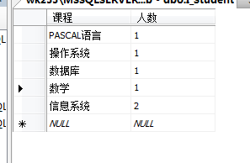

- 在上述视图的基础上完成查询：查询85分以上人数最多和最少的课程名称。
Select cname as 人数最多
From I_Student
Where grade>85
Group by cname
Having COUNT(sno)>= all(
Select COUNT(sno)
From I_Student
Where grade>85
Group by cno
)

Select cname as 人数最多
From I_Student
Where grade>85
Group by cname
Having COUNT(sno)<= all(
Select COUNT(sno)
From I_Student
Where grade>85
Group by cno
)

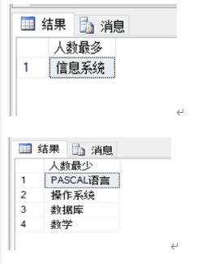
- 建立存储过程，其功能为显示所有学生的基本信息。运行存储过程。
create PROCEDURE proc_bk As
SELECT*
FROM student
GO
EXECUTE proc_bk
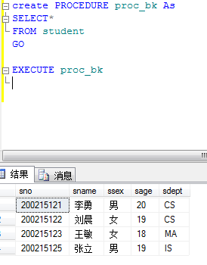

- 建立存储过程，其功能是查询指定出生年份信息（已知出生日期的前4位信息）的学生信息。运行存储过程。
create PROCEDURE proc_birthyear(@year int) AS
SELECT *
FROM student
where sage = DATEPART(year,GETDATE()) - @year
GO

execute proc_date 2000
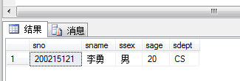

表1 test_db数据库中的三个表单结构
表名 | 属性名 | 类型 | 约束
Student | sno | 字符类型，长度为9 | 主键，不可为空
Student | sname | 字符类型，长度为10 | 不可为空
Student | ssex | 字符类型，长度为2 | 不可为空
Student | sage | 整数类型 | 不可为空
Student | sdept | 字符类型，长度为2 | 不可为空
Course | cno | 字符类型，长度为2 | 主键，不可为空
Course | cname | 字符类型，长度为20 | 不可为空
Course | cpno | 字符类型，长度为2
Course | ccredit | 整数类型 | 不可为空
CS | sno | 字符类型，长度为9 | 不可为空，主属性
CS | cno | 字符类型，长度为2 | 不可为空，主属性
CS | grade | 整数类型 | 不可为空

student 表数据
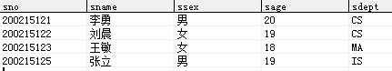

sc表数据
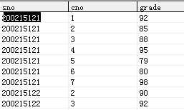

course表数据
